

测试报告

云游天下管理端网页



2018-12-16

**郑嘉蔚**

# 编写目的

本测试报告为云游天下网页管理端项目的测试报告，目的在于总结测试阶段的测试情况以及分析测试结果，描述系统是否符合需求并对测试质量进行分析。作为测试质量参考文档提供给用户、测试人员、开发人员、项目管理者阅读。

# 测试概述

## 2.1 测试对象

在现在科技以光速不断发展的科学社会中，网络以无可取代之势占据了人们的生活的每一处。无可争议的，网络已成了人们生活中必不可少的事物了，它无论是工作上，生活上，还是学习上，都起了巨大的作用，而“云游四方”软件恰好很好体现了这一趋势。

“云游四方”软件是一个基于LBS、百度地图的SNS（Social Network Service）打开你的手机，你就能方便的看到你和你的朋友们所在的位置，并且如果需要的话，你可以方便的与他们联系。

## 2.2 项目背景

熟悉智能手机应用的人可能听说过Google的一项应用----Google纵横，没错，本项目基于“Google纵横”的应用思想，开发一款类似Google纵横的手机应用----天下纵横。天下纵横在Google纵横的基础上进行应用扩展，并为这些应用的开展提供技术、业务支撑。

## 2.3 测试目的

测试范围：对管理端的“管理用户”和“管理群”两大功能模块进行运行测试。

测试目的：主要测试是否能禁用/开启某个注册用户；修改注册用户的密码；禁用/开启指定群，发现其他隐藏BUG。

## 2.4 测试时间

测试开始时间：2018.12.17

测试结束时间：2018.12.17

## 2.5 测试人员

|  |  |  |  |
| --- | --- | --- | --- |
| **职务** | **姓名** | **E-Mail** | **电话** |
| 测试负责人 | 郑嘉蔚 | jtrzjw@qq.com | 15014676726 |
| 测试人员 | 郑嘉蔚 | jtrzjw@qq.com | 15014676726 |

## 2.6系统结构

本系统包括了管理注册用户、管理群两大功能模块。

整体结构如下图所示：

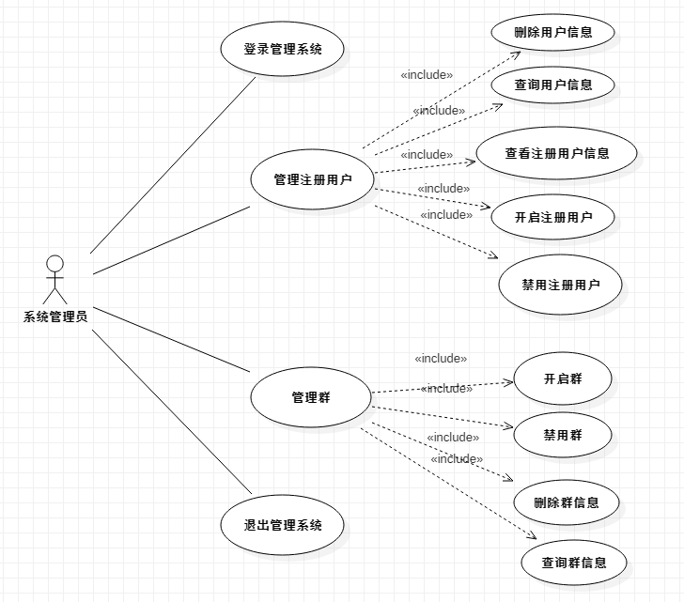

# 测试方法

## 3.1 测试用例设计

测试用例是进行等价类划分，以有效等价类和无效等价类进行测试。

## 3.2测试环境

### 3.2.1 硬件环境

|  |  |  |  |  |  |
| --- | --- | --- | --- | --- | --- |
| **平台1：SUN** | | | | | |
| **机型（配置）** | **IP地址** | **操作系统** | **用途及特殊说明** | **软件及版本** | **预计空间** |
| 华硕笔记本 | 10.1.1.1 | Windows10 | 数据库服务器，web服务器，后台开发 | Tomcat8.5 | 8G |

### 3.2.2软件环境

|  |  |
| --- | --- |
| **软件需求** | **用途** |
| Tomcat | 服务器 |
| Jdk 1.8.0 | Java环境 |
| Navicat数据库管理工具 | 数据库管理 |
| Mysql数据库 | 数据库服务 |

### 3.2.3 测试工具

|  |  |
| --- | --- |
| **测试工具** | **用途** |
| eclipse | 项目管理 |
| Chrome | 模拟实际操作 |

## 3.3 测试方法

黑盒子测试之等价类划分，以有效等价类和无效等价类进行测试。

白盒子测试。

# 测试结果及缺陷分析

## 4.1   覆盖分析

### 4.1.1需求覆盖分析

|  |  |  |  |  |  |
| --- | --- | --- | --- | --- | --- |
| 需求/功能（或编号） | 测试点描述 | 是否测试 | 重要等级 | 是否通过 | 备注 |
| 1 | 用户管理-显示基本信息数据 | 是 |  | 是 |  |
| 2 | 用户管理-修改用户密码 | 是 |  | 是 |  |
| 3 | 用户管理-禁用/开启用户状态 | 是 |  | 是 |  |
| 4 | 用户管理-删除用户数据 | 是 |  | 是 |  |
| 5 | 用户管理-查询用户信息 | 是 |  | 是 |  |
| 6 | 用户管理-选择用户类型查询用户 | 是 |  | 否 |  |
| 7 | 群组管理-显示基本信息数据 | 是 |  | 是 |  |
| 8 | 群组管理-禁用/开启群状态 | 是 |  | 是 |  |
| 9 | 群组管理-删除群组数据 | 是 |  | 是 |  |
| 10 | 群组管理-查询群组信息 | 是 |  | 否 |  |
| 11 | 群组管理-选择群组类型查询用户 | 是 |  | 否 |  |
| 12 | 管理员管理-登录 | 是 |  | 是 |  |
| 13 | 退出管理系统 | 是 |  | 是 |  |
| 14 | 管理员个人设置 | 是 |  | 否 |  |

需求覆盖率=测试通过需求点/需求总数×100％=100%

### 4.1.2测试覆盖分析

|  |  |  |  |  |  |  |  |
| --- | --- | --- | --- | --- | --- | --- | --- |
| 编号 | 需求/功能 | 测试用例数 | 执行数 | 未执行数 | 通过数 | 失败数 | 备注 |
| 1 | 用户管理-显示基本信息数据 | 3 | 3 |  | 3 | 0 |  |
| 2 | 用户管理-修改用户密码 | 18 | 18 |  | 18 | 0 |  |
| 3 | 用户管理-禁用/开启用户状态 | 18 | 18 |  | 18 | 0 |  |
| 4 | 用户管理-删除用户数据 | 18 | 18 |  | 18 | 0 |  |
| 5 | 用户管理-查询用户信息 | 5 | 5 |  | 5 | 0 |  |
| 6 | 用户管理-选择用户类型查询用户 | 9 | 9 |  | 0 | 9 | 界面无变化 |
| 7 | 群组管理-显示基本信息数据 | 3 | 3 |  | 3 | 0 |  |
| 8 | 群组管理-禁用/开启群状态 | 15 | 15 |  | 15 | 0 |  |
| 9 | 群组管理-删除群组数据 | 15 | 15 |  | 15 | 0 |  |
| 10 | 群组管理-查询群组信息 | 5 | 5 |  | 0 | 5 | 界面无变化 |
| 11 | 群组管理-选择群组类型查询用户 | 9 | 9 |  | 0 | 9 | 界面无变化 |
| 12 | 管理员管理-登录 | 1 | 1 |  | 1 | 0 |  |
| 13 | 退出管理系统 | 1 | 1 |  | 1 | 0 |  |
| 14 | 管理员个人设置 | 1 | 1 |  | 0 | 1 | 页面无跳转 |

测试用例总数：121

测试覆盖率=执行数/用例总数×100％=100%

测试通过率=通过数/执行数×100％=97/112=86.61%

## 4.2   缺陷统计与分析

### 4.2.1缺陷统计

#### 4.2.1.1 所有bug列表

|  |  |  |  |
| --- | --- | --- | --- |
| **序号** | **描述** | **模块** | **测试人员** |
| 1 | 选择用户类型查询用户-无法显示查询结果 | 选择用户类型查询用户 | 郑嘉蔚 |
| 2 | 选择群组类型查询用户-无法显示查询结果 | 修改密码 | 郑嘉蔚 |
| 3 | 查询群组信息-无法显示查询结果 | 查询群组信息 | 郑嘉蔚 |
| 4 | 管理员个人设置-页面无跳转 | 管理员个人设置 | 郑嘉蔚 |

#### 4.2.1.2 需求文档外bug列表

|  |  |  |
| --- | --- | --- |
| **序号** | **描述** | **测试人员** |
| 1 | 选择用户类型查询用户-无法显示查询结果 | 郑嘉蔚 |
| 2 | 选择群组类型查询用户-无法显示查询结果 | 郑嘉蔚 |
| 3 | 查询群组信息-无法显示查询结果 | 郑嘉蔚 |
| 4 | 管理员个人设置-页面无跳转 | 郑嘉蔚 |

#### 4.2.1.3 遗留bug列表

|  |  |  |  |  |  |  |
| --- | --- | --- | --- | --- | --- | --- |
| **序号** | **描述** | **等级** | **模块** | **测试人员** | **开发人员** | **Bug分析** |
| 1 | 选择用户类型查询用户-无法显示查询结果 | 1 | 选择用户类型查询用户 | 郑嘉蔚 |  |  |
| 2 | 选择群组类型查询用户-无法显示查询结果 | 1 | 选择群组类型查询用户 | 郑嘉蔚 |  |  |
| 3 | 查询群组信息-无法显示查询结果 | 1 | 查询群组信息 | 郑嘉蔚 |  |  |
| 4 | 管理员个人设置-页面无跳转 | 1 | 管理员个人设置 | 郑嘉蔚 |  |  |

### 4.2.2缺陷分析

#### 4.2.2.1 缺陷综合分析

用例质量 ＝ 缺陷总数/测试用例总数 ×100％=4/121*100%=3.3%

缺陷密度 ＝ 缺陷总数/功能点总数=4/14=0.28

## 4.3   性能数据与分析

### 4.3.1性能数据

|  |  |  |  |  |
| --- | --- | --- | --- | --- |
| Network | 时间(秒) | 平均速度(条/秒) | 最高速度(条/秒) | 最低速度（条/秒） |
| check_register_leftguide.js | 19ms |  |  |  |
| check_register.css | 23ms |  |  |  |

### 4.3.2测试结论

各模块运行稳定。

## 4.4   软件尺度

|  |  |  |
| --- | --- | --- |
| 项目 | 结果 | 描述 |
| 测试执行时间跨度 | 1天 |  |
| 测试执行总天数 | 1天 |  |
| 测试准备时间 | 1天 |  |
| 测试总时间 | 1天 |  |
| 软件Build次数 | 1 |  |
| 测试人力资源 | 1 |  |
| 测试硬件资源 | 华硕笔记本 |  |
| 测试项目总数 | 14 |  |
| 自动测试项目总数 | 0 |  |
| 推迟测试项目总数 | 0 |  |
| 未测试项目总数 | 0 |  |
| 测试案例总数 | 121 |  |
| 自动测试案例总数 | 0 |  |
| 成功测试案例总数 | 14 |  |
| 发现错误总数 | 4 |  |
| 修正错误总数 | 0 |  |
| 已知错误总数 | 4 |  |

# 测试总结和建议

## 5.1   软件质量

该软件的开发达到预期的目标，可以交付使用。

## 5.2   软件风险

系统存在前台少许功能模块未实现，但后台功能实现完整满足需求文档要求，不影响使用，故通过交付。

系统存在问题：部分操作不符合客户的操作习惯。

存在的风险：无登录验证码功能，系统安全性不足。

## 5.3   测试结论

对测试计划执行情况以及测试结果进行总结，

1．测试计划执行充分。

2．测试目标完成。

3．测试通过，bug数量极少且不影响主要需求功能。

## 5.4   测试建议

正确布置测试环境，减少因为测试环境，测试数据库数据的问题而出现的无效 bug。